TRIANGOLO D’ORO
BARCELLONA / VALENCIA / MADRID

ESSENTIAL

PARTENZE DA LUGLIO A SETTEMBRE 2026
8 giorni e 7 notti | MEZZA PENSIONE (acqua inclusa)
QUOTA PER PERSONA
da € 1.269

LA QUOTA COMPRENDE
- Partenza da Roma, Milano o Bari (altre città di partenza su richiesta e con supplemento)
- Bagaglio a mano e bagaglio da stiva minimo 15 kg (soggetto a riconferma)
- Bus con aria condizionata
- Sistemazione in hotel di cat. 4* selezionati
- 7 prime colazioni e 3 cene in hotel e 1 pranzo in ristorante locale con 1/3 di acqua ad ogni cena (altre bevande escluse)
- Accompagnatore parlante italiano in loco
- Visita panoramica a Barcellona-Valencia-Madrid
- Visita di Toledo-Avila-Segovia

LA QUOTA NON COMPRENDE
- Tasse aeroportuali ed oneri accessori, non rimborsabili: 160€ p.p. (obbligatorie e soggette a riconferma alla prenotazione)
- Quota gestione pratica 60€ a persona (obbligatoria che comprende assicurazione medico-bagaglio-annullamento e assistenza h24 dall’Italia)
- Pacchetto ingressi ai monumenti 49€ ad adulto e 37€ a bambini 0-11 anni (obbligatorio da pagare alla prenotazione)
- Trasferimenti privati in arrivo e partenza (facoltativi, su richiesta con supplemento)
- Pasti non menzionati
- Tutto ciò non citato nella voce “la quota comprende”

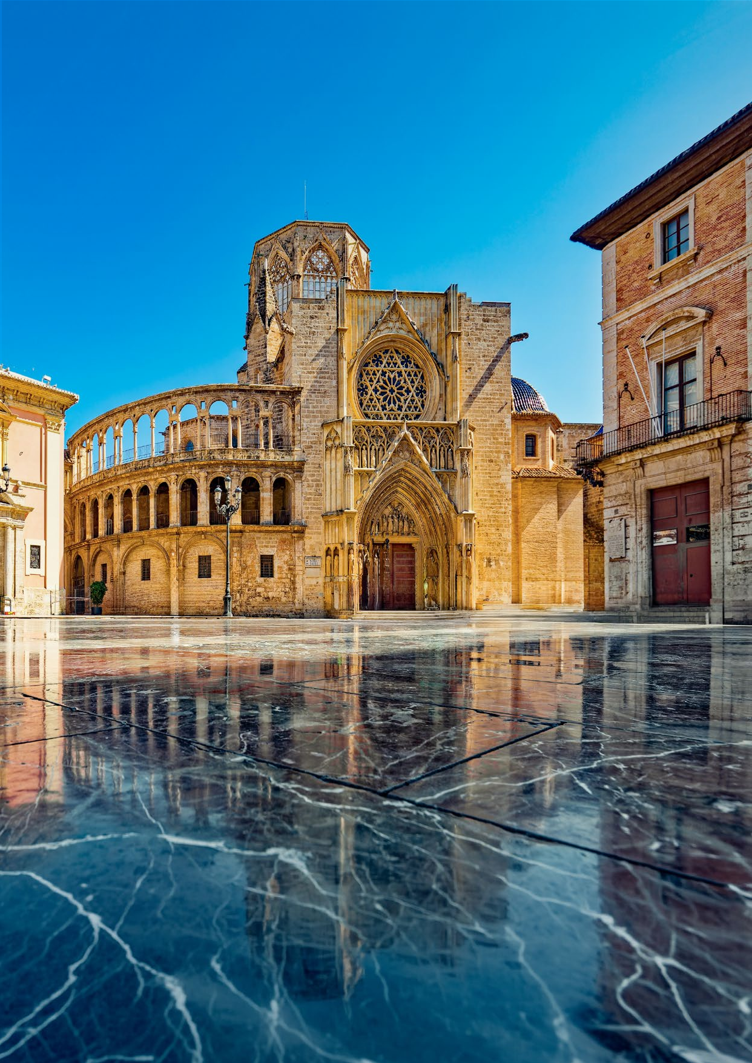



IMG26



PROGRAMMA DI VIAGGIO
Triangolo d’oro
Barcellona / Valencia / Madrid

Giorno 1: Italia - Barcellona
Partenza da Roma o Milano. Arrivo a Barcellona e trasferimento libero in hotel (trasferimento privato su richiesta con supplemento). Alle ore 20.30 incontro con gli
altri partecipanti e la guida che fornirà le prime indicazioni sul tour. Cena in ristorante nei pressi dell’hotel e pernottamento in hotel

Giorno 2: Barcellona
Prima colazione in hotel. Al mattino visita guidata della città; si visiteranno i luoghi più emblematici della città ovvero Piazza Catalunya, il Passeig di Gracia sarà possibi- le ammirare i principali palazzi in stile ‘modernista’. Verrà poi effettuata una spiegazione dell’esterno del capolavoro di Gaudi: La Sagrada Familia, un’opera architetto- nica il cui principale autore è Antoni Gaudí, che nel 1883 subentrò ai lavori di costruzione iniziati un anno prima e ne cambiò lo stile da neogotico a liberty, movimento che a Barcellona e dintorni era noto come modernismo catalano. La vastità del progetto e il suo stile caratteristico ne hanno fatto uno dei principali simboli della città. Secondo i dati del 2011 è il monumento più visitato in Spagna con 4,5 milioni di visitatori all’anno. Si continuerà poi con la colina de Montjuich, che consente una magnifica vista sulla città e sul porto. Pranzo in ristorante. Pomeriggio libero. Vi suggeriamo una passeggiata sulla famosa Ramblas Catalunia e per le vie pedonale
del quartiere Gotico, pieno di palazzi dal XII-XVI sec. e con i suoi bar, caffè, ristoranti e artisti di strada. Anche molto vicino è il porto e Porto Olimpico, una zona molto bella da visitare. Pernottamento in hotel

Giorno 3: Barcellona - Valencia
Prima colazione in hotel. Partenza in bus per Valencia, una città adagiata su terreni fertili; ricca di frutteti (la produzione di arance famose in tutto il mondo) è cir- condata da splendidi giardini pubblici. Arrivo e pranzo in albergo. Nel pomeriggio, visita panoramica con accompagnatore per scoprire la sua Cattedrale gotica, con il campanile chiamato ‘Micalet’ che è il simbolo della città. La Lonja (secolo XV) è la vecchia borsa della Seta recentemente dichiarata patrimonio Unesco. Tutta la
nuova architettura di Santiago Calatrava (famoso per aver progettato grandi opere nel mondo incluso il nuovo ponte di Venezia) si trova nella Ciudad de las Artes y las Ciencias (Città delle Scienze e delle Arti). Pernottamento in hotel

Giorno 4: Valencia - Toledo - Madrid
Prima colazione. Partenza in bus per Toledo che è stata la capitale della Spagna e la residenza reale nel XIII secolo; durante questo periodo di massimo splendore le popolazioni musulmane, ebree e cristiane qui vissero insieme pacificamente, facendolo diventare un grande centro culturale e monumentale. Passeggiando lungo le sue strette stradine si potrà ammirare il percorso storico che questa cittadina ha avuto. Visiteremo la Cattedrale. Proseguimento per Madrid. Cena e pernottamento in hotel.

Giorno 5: Madrid
Prima colazione. Mattinata visita guidata, inizieremo con la parte chiamata “Madrid degli Ausburgo”, (la dinastia che regnò dal XVI all’inizio del XVIII sec.): in poche parole il cuore storico più antico della città, dove si trova la famosa Plaza Mayor, la piazza principale e Plaza della Villa (comune). Continueremo con la “Madrid dei Borboni” (dinastia attuale) che segue gli sviluppi urbanistici dal XVIII e XIX secolo che hanno caratterizzato la città: le meravigliose fontane (Cibeles, Neptuno) lungo la Castellana, asse principale nord-sud della città, la Borsa, il Parlamento. Verrà anche fornita una spiegazione del Palazzo Reale e Teatro Reale. Pomeriggio libero. Potre- te visitare i grandi musei (Museo del Prado, Reina Sofia ...), l’interno del Palazzo Reale…o semplicemente passeggiare per le strade del centro sempre piene di gente e prendere un caffè in uno dei numerosi bar all’aperto. Pernottamento.

Giorno 6: Madrid - Avila - Segovia - Madrid
Prima colazione in hotel. Intera giornata dedicata all’ escursione di Ávila e Segovia, che si effettuerà in bus. Ad Ávila si potrà ammirare l’imponente cinta muraria me- dievale, perfettamente conservata, che racchiude il centro e la sua Cattedrale. Si proseguirà poi per Segovia, con il suo Acquedotto Roman dalle 128 arcate di epoca Traiana; qui visiteremo l’Alcázar (castello), che ispirò la Disney per il disegno del castello nella favola della “Bella addormentata”. Rientro a Madrid. Cena e pernotta- mento.

Giorno 7: Madrid - Saragozza - Barcellona
Prima colazione in hotel. Partenza in bus verso Zaragoza. Visita panoramica con l’accompagnatore ad uno dei più famosi Santuari di Spagna, la basilica di Nostra Signo- ra del Pilar, o semplicemente basilica del Pilar; è una chiesa cattolica che nel 1948 è stata insignita del titolo di Basilica minore, dedicata alla Vergine Maria, sotto il suo titolo di Nostra Signora del Pilar celebrata come Madre dei popoli ispanici da papa Giovanni Paolo II. Viene considerata la chiesa dedicata alla più antica apparizione mariana della storia. Proseguimento per Barcellona. Arrivo in hotel nel tardo pomeriggio. Pernottamento in hotel.

Giorno 1: Barcellona - Italia
Prima colazione in hotel e trasferimento libero in aeroporto (trasferimento privato su richiesta con supplemento) in tempo utile per il volo di rientro. Arrivo in Italia e fine dei servizi.
*** l’ordine delle visite potrà essere cambiato per esigenze organizzative senza modificare i contenuti del programma ***

Pacchetto ingressi (con radioguide auricolari):
AVILA Cattedrale, Mura / SEGOVIA Alcazar / TOLEDO Cattedrale, St. Tome, Sinagoga, St. Maria Blanca

Alberghi previsti cat. 4* (o similari):
BARCELLONA Hotel Petit Palace Trencadis / VALENCIA Hotel Eurostars Acteon / MADRID Hotel Agumar/Hotel Gran Versalles

DATA DI PARTENZA | QUOTA IN DOPPIA | SUPPL. SINGOLA RID. 3° LETTO ADULTO RID. CHILD 2-11
Luglio 08, 15 | 1.269 € | 534 € | 30 € | 180 €
Luglio 22, 29 | 1.299 € | 534 € | 30 € | 180 €
Agosto '05 | 1.329 € | 534 € | 30 € | 180 €
Agosto '12 | 1.359 € | 534 € | 30 € | 180 €
Agosto '19 | 1.329 € | 534 € | 30 € | 180 €
Settembre '05 | 1.349 € | 574 € | 30 € | 180 €
Settembre '19 | 1.329 € | 574 € | 30 € | 180 €
PER INFORMAZIONI: +39 0677201831 - booking@3atours.com - www.3atours.com

